记录编号： |  | 文件类别：

机器臂操作软件
需求规格说明书

文件修订记录：
版本编号 | *变化  状态 | 简要说明（变更内容和变更范围） | 日期 | 变更人
V1.0 | N | 新建 | 2022-03-19 | 陈羿夫  李永飞  赵明远
V1.0.1 | N | 新建参数显示未确定 | 2020-03-21 | 陈羿夫
*变化状态：N——新建，C——变更，D——删除

目录
1 简介 3
1.1 文档介绍 3
1.2 业务背景 3
1.3 相关术语 3
2 系统通用性需求 4
2.1 性能需求 4
2.2 安全需求 4
2.3 政策法律需求 4
2.4 操作性需求 4
2.5 其他需求 4
3 业务描述及系统功能 4
3.1 业务描述 4
3.2 系统角色划分 4
3.3 系统功能用例 5
3.3.1 机械臂操作软件功能用例 5
3.4 系统功能用例分析 6
3.4.1 自检 6
3.4.2 控制中心 6
3.4.3 控制中心 7
3.4.4 监测面板 12

简介

文档介绍
提供机械臂操控及相关参数显示的需求，供相关人员参考。

业务背景
用于操控机械臂以及接受来自机械臂的反馈

  - 相关术语

系统通用性需求

性能需求
用户能够实时操控机械臂并得到反馈

安全需求
无

政策法律需求
无。

操作性需求
无。

其他需求
无

业务描述及系统功能

业务描述
使用软件系统实现机械臂的控制与反馈，并通过图形化界面展示给用户
操作手：命令机械臂执行预设动作
手动控制机械臂执行具体指令
自定义机械臂对动作进行自由组合

系统角色划分
角色名称 | 职责简述
操作员 | 操作机械臂

系统功能用例

机械臂操作软件功能用例

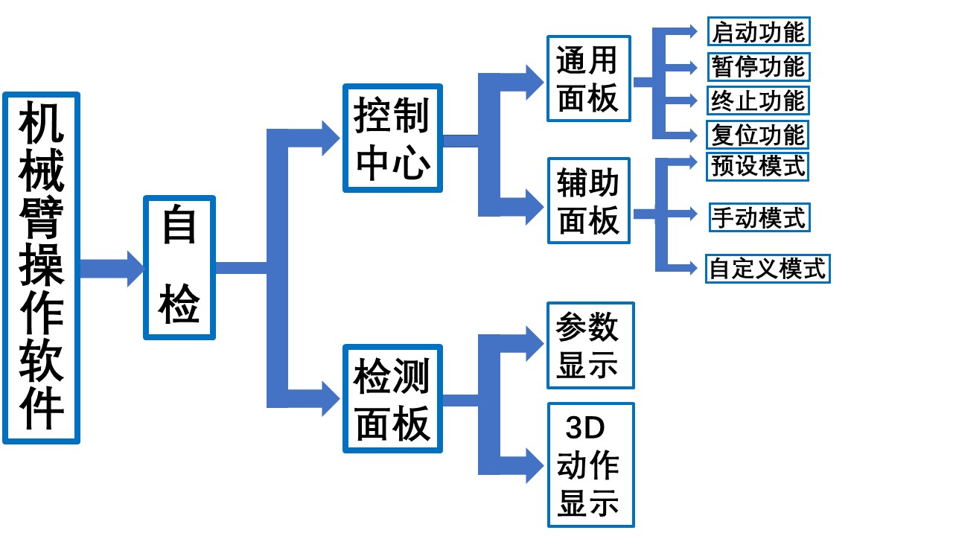

系统功能用例分析

自检

自检功能用例分析

自检功能

用例分析
用例简介
机械臂自检
执行者
机械臂控制软操作软件
前置条件
机械臂软件运行
后置条件
打开后续界面

路径
基本路径
1 启动机械臂控制软件

异常路径: 机械臂未连接
1 返回提示机械臂未连接

异常路径: 机械臂已连接但有故障
1 返回提示请检查机械臂

补充说明
无

控制中心

通用面板

启动功能

用例分析
用例简介
启动机械臂
执行者
操作手
前置条件
完成自检
后置条件
无
路径
基本路径
1 打开通用面板
2 展示启动按钮

异常路径: 未设置机械臂动作
1 弹出提示“机械臂动作未设置”
2 打开辅助面板

补充说明
无

暂停功能

用例分析
用例简介
暂停当前机械臂运行的动作
执行者
操作手
前置条件
启动机械臂
后置条件
无

路径
基本路径
1 打开控制中心

异常路径:

补充说明
无

终止功能

用例分析
用例简介
终止机械臂的动作
执行者
操作手
前置条件
机械臂启动
后置条件
路径
基本路径
1 打开控制面板

异常路径:

补充说明
无

复位功能

用例分析
用例简介
机械臂复位
执行者
操作手
前置条件
机械臂终止动作
后置条件
路径
基本路径
1 打开控制面板

异常路径: 未点击终止按钮
1 返回提示未点击终止按钮

异常路径: 机械臂已连接但有故障
1 返回提示请检查机械臂

补充说明
无

辅助面板

预设模式

用例分析
用例简介
软件预设的机械臂动作组合
执行者
操作手
前置条件
完成自检
后置条件
无
路径
基本路径
1 打开辅助面板

异常路径:

补充说明
无

手动模式

用例分析
用例简介
手动操作机械臂
执行者
操作手
前置条件
完成自检
后置条件
无

路径
基本路径
1 打开辅助面板

异常路径:

补充说明
无

自定义模式

用例分析
用例简介
操作手可以自定义机械臂动作
执行者
操作手
前置条件
完成自检
后置条件
路径
基本路径
1 打开辅助面板
2 保持自定义动作至预设模式

异常路径:

补充说明
无

监测面板

参数显示

参数显示功能

用例分析
用例简介
显示机械臂相关参数
执行者
机械臂控制软操作软件
前置条件
机械臂运行
后置条件
路径
基本路径
1 打开监测面板

异常路径: 机械臂未发送数据
1 返回提示机械臂未发送数据

补充说明
因不知道机械臂具体型号 显示参数的类型暂且留空。

3D动作显示

3D动作显示功能

用例分析
用例简介
显示机械臂3D动作
执行者
机械臂控制软操作软件
前置条件
机械臂运行
后置条件
路径
基本路径
1 打开监测面板

异常路径: 机械臂未发送数据
1 返回提示机械臂未发送数据

补充说明
无

